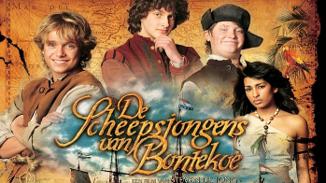

Bekijk deze film op DVD, Netflix, Disney+, ...

Het antwoord op blauwe vragen moet je opzoeken of bedenken.
De antwoorden vind je niet in de film!

Deze film is gebaseerd op een waargebeurd verhaal!
Het is een verhaal dat ongeveer 400 jaar geleden gebeurd is.
Het was toen heel anders dan nu.

Een voorbeeld:
Noem enkele kruiden die je thuis in de keuken hebt staan.
.
Waar koop je deze kruiden?
.

Het echte verhaal

400 jaar geleden moest men een lange zeereis maken om die kruiden hier te halen.
De Verenigde Oostindische Compagnie (VOC) was een bedrijf dat handel dreef met de landen ten oosten van Kaap de Goede Hoop.
Deze handel ging vooral over
- Kruiden: zwarte peper, nootmuskaat, kruidnagel, kaneel, …
- Textiel en zijde
- Koffie, thee en suiker
- Porselein
- Dierenvellen van tijgers, buffels, …
- Ivoor van olifanten
- Ruwe olie
- …

Willem Ysbrantz, AKA Bontekoe, wordt in december 1618 door de VOC aangesteld als schipper op een gloednieuw schip, de Nieuw Hoorn.
Met nog andere schepen vertrekt de Nieuw Hoorn op dan vanaf Texel (Nederland) naar Oost-Indië.
Aan boord zijn in totaal 131 bemanningsleden en 75 soldaten.
De meesten van deze mensen zullen niet terugkomen.

Welk schip is volgens jou de ‘Nieuw Hoorn’?
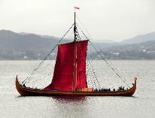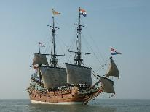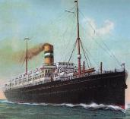
☐ ☐ ☐

De film

De film gaat over de avonturen van enkele jongens, die op de Nieuw Hoorn scheepsjongens zijn.

Deel 1 (19 min 10 sec)

Hajo heeft een nachtmerrie.
Welke enge droom heeft hij gehad?
.

Hoe oud moet je zijn om mee te mogen varen op een schip van de VOC?
.

Welke rol speelt deze persoon?

Naam vanuit de tekst en de film:
.

Naam vanuit de tekst:
.

Deel 2 (23 min 55 sec)

Hajo mag van zijn moeder eerst niet mee met het schip.
Uiteindelijk laat ze hem toch gaan.
Waarom verandert ze van gedacht?
.
Wat laat zijn moeder hem beloven?
.
Wat wil zijn zusje, dat hij meebrengt, als hij terug komt van zijn zeereis?
.

Deel 3 (21 min 5 sec)

De reis van Bontekoe verloopt niet zonder problemen.
Onderweg krijgen ze te maken met een zware storm (1), waardoor de grote mast scheurt.

Wat zijn de namen van de scheepsjongens?




☐ Hajo ☐ Hajo ☐ Hajo
☐ Padde ☐ Padde ☐ Padde
☐ Rolf ☐ Rolf ☐ Rolf

Hajo vertelt tegen de schipper dat hij niet kan lezen of schrijven.
In die tijd was het heel normaal dat vele mensen niet konden lezen of schrijven.
Hoe zou dat komen?
.

Een vaak voorkomende ziekte aan boord van een schip was scheurbuik (2).
Veel zeemannen zijn daar aan overleden.
Wat is scheurbuik?
.

Deel 4 (20 min 35 sec)

Hoe gebeurde in die tijd een begrafenis op zee?
.

Alle schepen van de VOC moeten bij Kaap de Goede Hoop aanleggen om vers voedsel en drinkwater aan boord te nemen.

In de film vergaat, kort daarna, de Nieuw Hoorn.
Wat is de oorzaak dat dit schip verloren gaat?
.(3)

De scheepsjongens overleven dit en worden opgepikt door een sloep (4).
Ook hier is het een uitdaging om te overleven.

Waarom mag je geen zeewater drinken?
.

Deel 5 (20 min 10 sec)

Ze komen aan op een eiland.
Hajo komt zijn belofte aan zijn kleine zusje na.
Wat doet Hajo daarvoor?
.

De scheepsjongens moeten vluchten om uit de handen van de plaatselijke bewoners te blijven.
Wat was er gebeurd?
.

Tijdens hun vlucht wordt Padde ziek.
Wat was er gebeurd?
.(5)

Deel 6 (25 min 40 sec)

Met een zelfgemaakt vlot bereiken de jongens uiteindelijk Batavia.
Het is intussen december 1619.

Batavia was de hoofdplaats van het eiland Java.
Nu heeft Batavia een andere naam gekregen:
.
Hoe heet het land waarvan deze stad nu de hoofdplaats is?
.

In Batavia worden ze direct in de boeien geslagen.
Waarom?
.

Wie redt Padde van de galg?
.
Hoe doet hij dat?
.

Waarom krijgen de scheepsjongens ‘dubbel’ uitbetaald?
.

Welke toekomst ziet Bontekoe voor de jongens?
Padde: .
Rolf: .
Hajo: .

De scheepsjongens komen in juni 1620 terug aan in Nederland.
Hoe lang zijn ze weg geweest?
.

Slotopdracht

De scheepsjongens maakten heel wat mee aan boord van de Nieuw Hoorn.
Ze kwamen heel wat uitdagingen tegen.
Doorheen de film ben je deze gebeurtenissen tegengekomen.
Benoem de uitdaging en nummer de gebeurtenissen in de juiste volgorde.

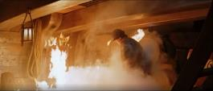
.

.

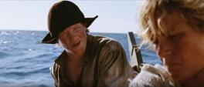

.

.

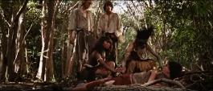
.

.

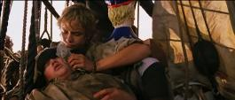

.

.



.

.

Het echte verhaal

Bontekoe voer om Kaap de Goede Hoop heen en legde aan op het eiland Réunion.
Hij bleef er drie weken om nieuwe voorraden aan te leggen en de zieken te laten herstellen.
In november 1619 vertrekt Nieuw Hoorn verder richting Java, maar dan gaat het schip door brand en ontploffing van het buskruit verloren.
De schipper, de scheepsjongens en nog 68 anderen dobberen op zee.
Enkele weken later komt land in zicht en ze bereiken begin 1620 Batavia.
De scheepsjongens gaan al snel terug naar Nederland.
Bontekoe blijft daar en vaart enkele jaren lang heen en weer tussen Java, China en de Molukken.
Pas in januari 1625 vertrekt Bontekoe terug richting Nederland, om in Vlissingen (Nederland) in november 1625 aan te komen.

En nu…

De scheepsjongens hadden meer dan een jaar nodig om van Nederland tot in Java te geraken.
Duid hun route aan op dit kaartje!
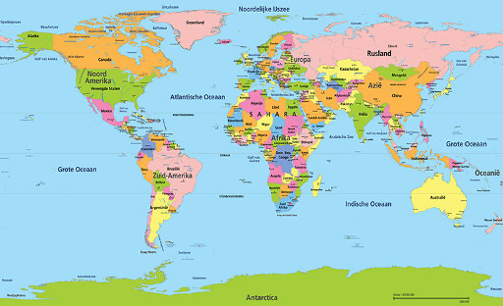
Als je dit digitaal wil doen: Invoegen – Vormen – Vrije vorm: krabbel

Hoe lang doe je er nu over als je met het vliegtuig zou gaan?
Zoek het op bij een luchtvaartmaatschappij!
Plan een reis van Brussel naar Jakarta.
Hoe lang ben je onderweg?
..

